|  |
| --- |
| **BỘ GIÁO DỤC VÀ ĐÀO TẠO**  NGUYỄN VŨ THÀNH LONG XÂY DỰNG WEBSITE BÁN QUẦN ÁO CHO CỬA HÀNG THỜI TRANG ASHION 2024  **TRƯỜNG ĐẠI HỌC SƯ PHẠM KỸ THUẬT HƯNG YÊN**  **NGUYỄN VŨ THÀNH LONG**  **XÂY DỰNG WEBSITE BÁN QUẦN ÁO CHO CỬA HÀNG THỜI TRANG ASHION**  **ĐỒ ÁN TỐT NGHIỆP ĐẠI HỌC**  **HƯNG YÊN - 2024** |

|  |
| --- |
| **BỘ GIÁO DỤC VÀ ĐÀO TẠO**  **TRƯỜNG ĐẠI HỌC SƯ PHẠM KỸ THUẬT HƯNG YÊN**  **NGUYỄN VŨ THÀNH LONG**  **XÂY DỰNG WEBSITE BÁN QUẦN ÁO CHO CỬA HÀNG THỜI TRANG ASHION**  NGÀNH: KỸ THUẬT PHẦN MỀM  CHUYÊN NGÀNH: CÔNG NGHỆ WEB  **ĐỒ ÁN TỐT NGHIỆP ĐẠI HỌC**  **NGƯỜI HƯỚNG DẪN CHỦ TỊCH HỘI ĐỒNG**  *(Ký và ghi rõ họ và tên) (Ký và ghi rõ họ và tên)*  **HƯNG YÊN – 2024** |

**NHẬN XÉT**

**Nhận xét của giảng viên hướng dẫn:**

.....................................................................................................................................

.....................................................................................................................................

.....................................................................................................................................

.....................................................................................................................................

.....................................................................................................................................

.....................................................................................................................................

.....................................................................................................................................

.....................................................................................................................................

.....................................................................................................................................

**GIẢNG VIÊN HƯỚNG DẪN**

*(Ký và ghi rõ họ tên)*

**Nhận xét của giảng viên phản biện 1:**

.....................................................................................................................................

.....................................................................................................................................

.....................................................................................................................................

.....................................................................................................................................

.....................................................................................................................................

.....................................................................................................................................

**GIẢNG VIÊN PHẢN BIỆN 1**

*(Ký và ghi rõ họ tên)*

**Nhận xét của giảng viên phản biện 2:**

.......................................................................................................................................

.......................................................................................................................................

.......................................................................................................................................

.......................................................................................................................................

.......................................................................................................................................

.......................................................................................................................................

**GIẢNG VIÊN PHẢN BIỆN 2**

*(Ký và ghi rõ họ tên)*

**LỜI CAM ĐOAN**

Tôi tên là Nguyễn Vũ Thành Long xin cam đoan đồ án tốt nghiệp “Xây dựng website bán quần áo cho cửa hàng thời trang Ashion” là công trình nghiên cứu của bản thân. Những phần sử dụng tài liệu tham khảo trong đồ án đã được nêu rõ trong phần tài liệu tham khảo. Các số liệu, kết quả trình bày trong đồ án là hoàn toàn trung thực, nếu sai em xin chịu hoàn toàn trách nhiệm và chịu mọi kỷ luật của bộ môn và nhà trường đề ra.

*Hưng Yên, ngày … tháng … năm…..*

Sinh viên

**MỤC LỤC**

DANH MỤC CÁC THUẬT NGỮ 8

DANH MỤC CÁC BẢNG BIỂU 9

DANH MỤC CÁC HÌNH VẼ 10

CHƯƠNG 1: TỔNG QUAN VỀ ĐỀ TÀI 12

1.1. Lý do chọn đề tài...……………………………………………………12

1.2. Mục tiêu của đề tài……………………………………………………13

*1.2.1 Mục tiêu tổng quát ……...…………………..………………………….*13

1.2.2 Mục tiêu cụ thể ..............................................................................13

1.3. Giới hạn và phạm vi của đề tài………………………………….…….14

1.3.1 Đối tượng nghiên cứu ....................................................................14

1.3.2 Phạm vi nghiên cứu .......................................................................14

1.4. Nội dung thực hiện …………………………………………………...15

1.5. Phương pháp tiếp cận ………………………………………………...15

CHƯƠNG 2: CƠ SỞ LÝ THUYẾT…………………………………….…...16

2.1. Quy trình phát triển phần mềm ………………………………….……16

2.2. Công nghệ áp dụng……………………………………………………17

CHƯƠNG 3: PHÂN TÍCH VÀ THIẾT KẾ HỆ THỐNG 23

3.1 Đặc tả yêu cầu phần mềm ……..………………………………………23

3.1.1 Các yêu cầu chức năng...................................................................23

3.1.2 Biểu đồ lớp thực thể........................................................................41

3.1.3 Các yêu cầu phi chức năng.............................................................42

3.2 Thiết kế hệ thống………………………………………………………43

3.2.1 Thiết kế kiến trúc............................................................................43

3.2.2 Thiết kê cơ sở dữ liệu.....................................................................44

3.2.3 Thiết kế lớp đối tượng...................................................................47

3.2.4 Thiết kế giao diện ...........................................................................56

CHƯƠNG 4: TRIỂN KHAI WEBSITE………………………….………….60

4.1 Xây dựng Web API……………………………………………………60

4.2 Xây dựng các chức năng........................................................................63

4.2.1 Các chức năng nghiệp vụ phân hệ người dùng.............................63

4.2.2 Các chức năng hệ thống...............................................................65

4.3 Kiểm thử và triển khai hệ thống……………………………………….66

KẾT LUẬN VÀ HƯỚNG PHÁT TRIỂN 70

TÀI LIỆU THAM KHẢO 71

DANH SÁCH CÁC THUẬT NGỮ

|  |  |  |
| --- | --- | --- |
| Từ viết tắt | Từ đầy đủ | Giải thích |
| UML | Unifited Modeling Language | Ngôn ngữ mô hình hoá thống nhất |
| HTML | HyperText Markup Language | Ngôn ngữ đánh dấu siêu văn bản |
| HTTP | HyperText Transfer Protocol | Giao thức truyền tải siêu văn bản |
| API | Application Programming Interface | Giao diện lập trình ứng dụng |
| JSON | JavaScript Object Notation | Định dạng dữ liệu nhẹ và dễ đọc |
| HTTPS | Hypertext Transfer Protocol Secure | Phiên bản bảo mật của HTTP |

**LỜI CAM ĐOAN**

Tôi tên là Nguyễn Vũ Thành Long xin cam đoan đồ án tốt nghiệp “Xây dựung website bán quần áo cho cửa hàng thời trang Ashion” là công trình nghiên cứu của bản thân. Những phần sử dụng tài liệu tham khảo trong đồ án đã được nêu rõ trong phần tài liệu tham khảo. Các số liệu, kết quả trình bày trong đồ án là hoàn toàn trung thực, nếu sai em xin chịu hoàn toàn trách nhiệm và chịu mọi kỷ luật của bộ môn và nhà trường đề ra.

*Hưng Yên, ngày … tháng … năm…..*

Sinh viên

DANH SÁCH BẢNG BIỂU

Bảng 3.1: Yêu cầu chức năng 18

Bảng 3.2: Yêu cầu chức năng người dùng 28

Bảng 3.3: Yêu cầu phi chức năng 30

Bảng 3.4: Cấu trúc bảng khách hàng 33

Bảng 3.5: Cấu trúc bảng sản phẩm 33

Bảng 3.6: Cấu trúc bảng danh mục 34

Bảng 3.7: Cấu trúc bảng nhà sản xuất 34

Bảng 3.8: Cấu trúc bảng hoá đơn nhập 35

Bảng 3.9: Cấu trúc bảng chi tiết hoá đơn nhập 35

Bảng 3.10: Cấu trúc bảng kho 36

Bảng 3.11: Cấu trúc bảng chi tiết kho 36

Bảng 3.12: Cấu trúc bảng đơn hàng 37

Bảng 3.13: Cấu trúc bảng chi tiết đơn hàng 37

Bảng 3.14: Cấu trúc bảng hoá đơn bán 37

Bảng 3.15: Cấu trúc bảng chi tiết hoá đơn bán 38

Bảng 3.16: Cấu trúc bảng bình luận 38

Bảng 3.17: Cấu trúc bảng size 38

Bảng 4.1: Thông số API…………………………………………...................57

Bảng 4.2: Chức năng nghiệp vụ người dùng 59

Bảng 4.3: Chức năng hệ thống 60

Bảng 4.4: Kiểm tra chức năng đăng nhập 61

Bảng 4.5: Kiểm tra chức năng thêm sản phẩm 63

Bảng 4.6: Kiểm tra chức năng sửa sản phẩm 65

Bảng 4.7: Kiểm tra chức năng xoá sản phẩm 66

Bảng 4.8: Kiểm tra chức năng tìm kiếm 66

DANH SÁCH HÌNH VẼ

Hình 3.1: Sơ đồ Use case hệ thống cho trang quản trị 19

Hình 3.2: Use case quản lý danh mục sản phẩm 19

Hình 3.3: Use case quản lý nhà cung cấp 21

Hình 3.4: Use case quản lý sản phẩm 23

Hình 3.5: Use case quản lý nhân viên 25

Hình 3.6: Use case quản lý đơn hàng 27

Hình 3.7: Use case thống kê 28

Hình 3.8: Use case người dùng 29

Hình 3.9: Sơ đồ lớp thực thể 30

Hình 3.10: Kiến trúc API 31

Hình 3.11: Mô hình cơ sở dữ liệu 32

Hình 3.12: Sơ đồ lớp VOPC của quản trị 39

Hình 3.13: Sơ đồ lớp VOPC của sản phẩm 39

Hình 3.14: Sơ đồ lớp VOPC của khách hàng 40

Hình 3.15: Sơ đồ trình tự chức năng thêm sản phẩm 40

Hình 3.16: Sơ đồ trình tự chức sửa thêm sản phẩm 41

Hình 3.17: Sơ đồ trình tự chức xoá thêm sản phẩm 41

Hình 3.18: Sơ đồ trình tự chức năng thêm danh mục sản phẩm 42

Hình 3.19: Sơ đồ trình tự chức năng sửa danh mục sản phẩm 42

Hình 3.20: Sơ đồ trình tự chức năng xoá danh mục sản phẩm 43

Hình 3.21: Sơ đồ trình tự chức năng thêm nhà cung cấp 43

Hình 3.22: Sơ đồ trình tự chức năng sửa nhà cung cấp 44

Hình 3.23: Sơ đồ trình tự chức năng xoá nhà cung cấp 44

Hình 3.24: Sơ đồ thiết kế thêm một sản phẩm 45

Hình 3.25: Sơ đồ thiết kế sửa một sản phẩm 45

Hình 3.26: Sơ đồ thiết kế xoá một sản phẩm 46

Hình 3.27: Sơ đồ thiết kế thêm một danh mục sản phẩm 46

Hình 3.28: Sơ đồ thiết kế sửa một danh mục sản phẩm 46

Hình 3.29: Sơ đồ thiết kế một một danh mục sản phẩm 47

Hình 3.30: Sơ đồ thiết kế thêm một nhà cung cấp 47

Hình 3.31: Sơ đồ thiết kế sửa một nhà cung cấp 47

Hình 3.32: Sơ đồ thiết kế xoá một nhà cung cấp 48

Hình 3.33: Giao diện trang thống kê 48

Hình 3.34: Giao diện trang quản lý sản phẩm 49

Hình 3.35: Giao diện trang quản lý đơn hàng 49

Hình 3.36: Giao diện trang chủ 50

Hình 3.37: Giao diện trang chi tiết sản phẩm 50

Hình 3.38: Giao diện trang giỏ hàng 51

Hình 3.39: Giao diện trang theo dõi đơn hàng 51

Hình 3.40: Giao diện trang đăng ký 52

Hình 3.41: Giao diện trang đăng nhập 52

# MỞ ĐẦU

1.1 Lý do chọn đồ án

Trong thời đại công nghệ số hiện nay, việc phát triển website bán hàng trực tuyến là điều cần thiết để nâng cao hiệu quả kinh doanh của các cửa hàng bán lẻ. Tính cấp thiết của chủ đề này được thể hiện qua sự phát triển mạnh mẽ của thương mại điện tử trong những năm gần đây.

Một trong những lợi ích đáng kể của việc phát triển website bán hàng trực tuyến là tạo ra một kênh bán hàng hiệu quả và tiết kiệm chi phí. Thay vì phải thuê cửa hàng đắt tiền, mất nhiều thời gian trang trí và quản lý, doanh nghiệp bán lẻ có thể sử dụng website bán hàng trực tuyến để tiếp cận lượng khách hàng rộng hơn, kể cả khách hàng ở nơi khác.

Ngoài ra, các website bán hàng trực tuyến còn giúp nâng cao tính đa dạng của sản phẩm. Khách hàng có thể dễ dàng tìm kiếm, so sánh giá của các sản phẩm khác nhau trên các website bán hàng trực tuyến. Hơn nữa, các doanh nghiệp bán lẻ có thể quản lý một số lượng lớn sản phẩm trên trang web của mình, tạo ra nhiều sản phẩm đa dạng và cập nhật chúng một cách dễ dàng, từ đó giúp tăng doanh thu và lợi nhuận của cửa hàng.

Tuy nhiên, việc phát triển website bán hàng trực tuyến cũng đặt ra một số thách thức và khó khăn. Chẳng hạn, cần đầu tư một số tiền lớn vào việc phát triển và quản lý trang web. Các doanh nghiệp bán lẻ cần đảm bảo rằng trang web của họ được thiết kế tốt, dễ sử dụng và đáp ứng với các thiết bị di động. Ngoài ra, các doanh nghiệp bán lẻ cần cân nhắc và đảm bảo an toàn trong việc xử lý thông tin cá nhân của khách hàng trên website của mình.

Tóm lại, việc xây dựng website bán hàng trực tuyến cho các cửa hàng thời trang là rất cấp bách và quan trọng trong việc nâng cao hiệu quả kinh doanh, đáp ứng nhu cầu khách hàng và cạnh tranh trên thị trường hiện nay. Trang web sẽ giúp các cửa hàng tiết kiệm chi phí, tăng khả năng tiếp cận khách hàng mới và củng cố mối quan hệ với khách hàng thông qua trải nghiệm mua sắm thuận tiện, nhanh chóng và trung thực.

1.2 Mục tiêu của đồ án

1.2.1 Mục tiêu tổng quát

Thiết kế giao diện website dễ sử dụng, trực quan và tương thích trên nhiều thiết bị khác nhau, giúp khách hàng dễ dàng tìm kiếm và mua sản phẩm.

Cung cấp tính năng tìm kiếm sản phẩm, lọc sản phẩm theo các tiêu chí khác nhau (giá cả, thương hiệu, tính năng…), giúp khách hàng tìm kiếm sản phẩm nhanh chóng, chính xác.

Cho phép khách hàng xem thông tin chi tiết về sản phẩm, bao gồm hình ảnh, mô tả, đánh giá, giá cả và các thông tin liên quan khác, giúp khách hàng đưa ra quyết định mua sắm chính xác.

Tạo một website bán hàng trực tuyến hoàn chỉnh, bao gồm các tính năng như tìm kiếm sản phẩm, tra cứu thông tin, đặt hàng và thanh toán, từ đó giúp tăng hiệu quả kinh doanh, cạnh tranh trên thị trường và đáp ứng nhu cầu mua sắm của khách hàng một cách thuận tiện, nhanh chóng.

1.2.2 Mục tiêu cụ thể

Thiết kế giao diện website dễ sử dụng, trực quan và tương thích trên nhiều thiết bị khác nhau, giúp khách hàng dễ dàng tìm kiếm và mua sản phẩm.

Cung cấp tính năng tìm kiếm sản phẩm, lọc sản phẩm theo các tiêu chí khác nhau (giá cả, thương hiệu, tính năng…), giúp khách hàng tìm kiếm sản phẩm nhanh chóng, chính xác.

Cho phép khách hàng xem thông tin chi tiết về sản phẩm, bao gồm hình ảnh, mô tả, đánh giá, giá cả và các thông tin liên quan khác, giúp khách hàng đưa ra quyết định mua sắm chính xác.

Cung cấp tính năng đặt hàng và thanh toán trực tuyến, giúp khách hàng hoàn tất quá trình mua sắm một cách dễ dàng và nhanh chóng.

Tạo trải nghiệm mua sắm trực tuyến thuận tiện, nhanh chóng và trung thực giúp tăng cường sự trung thực và niềm tin của khách hàng đối với cửa hàng.

Tăng khả năng tiếp cận khách hàng mới, giúp cửa hàng mở rộng thị trường và tăng doanh thu kinh doanh.

1.3 Giới hạn và phạm vi của đồ án

1.3.1 Đối tượng nghiên cứu

Các cửa hàng và khách hàng muốn mua các sản phẩm thời trang, quần áo từ cửa hàng này. Nghiên cứu sẽ tập trung xây dựng và phát triển website bán hàng trực tuyến nhằm giải quyết những bất cập, hạn chế của hệ thống bán hàng trực tiếp của cửa hàng, đồng thời cung cấp cho khách hàng phương pháp mua sắm thuận tiện, đáp ứng nhu cầu và nâng cao hiệu quả kinh doanh của cửa hàng.

1.3.2 Phạm vi nghiên cứu

Phạm vi không gian của chủ đề là tại cửa hàng quần áo Ashion, nơi nghiên cứu sẽ tập trung vào việc xây dựng và phát triển trang web bán hàng trực tuyến.

Phạm vi thời gian của chủ đề bao gồm dữ liệu thứ cấp được thu thập trong khoảng thời gian từ ngày 1 tháng 3 năm 2024 đến ngày 30 tháng 5 năm 2024, bao gồm dữ liệu về số lượng sản phẩm bán ra, số lượng khách hàng và doanh thu. và các thông tin khác liên quan đến hoạt động kinh doanh của cửa hàng. Dữ liệu sơ cấp cũng sẽ được thu thập từ các cuộc khảo sát, phỏng vấn khách hàng để hiểu rõ hơn về nhu cầu cũng như những vấn đề họ gặp phải trong quá trình mua sắm.

Ý nghĩa khoa học của dự án là góp phần nghiên cứu và phát triển các phương thức bán hàng trực tuyến hiệu quả, giúp nâng cao hoạt động kinh doanh của cửa hàng và đáp ứng nhu cầu của khách hàng. Đồng thời, đề tài còn có tính thực tế cao khi giúp các cửa hàng cải tiến phương thức kinh doanh, thu hút nhiều khách hàng hơn và tăng doanh thu.

1.4 Nội dung thực hiện

Xây dựng một website thương mại điện tử đòi hỏi một quá trình công phu và chi tiết, từ việc lên kế hoạch đến triển khai. Dưới đây là một hướng dẫn chi tiết về các bước cần thiết để xây dựng một trang web thương mại điện tử hiệu quả:

Lên kế hoạch và nghiên cứu:

* Xác định mục tiêu kinh doanh và đối tượng khách hàng.
* Nghiên cứu thị trường để hiểu đối thủ cạnh tranh và xu hướng ngành.
* Xác định các tính năng cơ bản và nâng cao mà bạn muốn tích hợp vào trang web.

Thiết kế giao diện người dùng (UI) và trải nghiệm người dùng (UX):

* Xác định cấu trúc trang web và sơ đồ trang.
* Thiết kế giao diện người dùng thân thiện và dễ sử dụng.
* Tối ưu hóa trải nghiệm người dùng để tăng tỷ lệ chuyển đổi.

Phát triển các tính năng cơ bản:

* Tích hợp hệ thống thanh toán an toàn và tiện lợi.
* Tạo cơ sở dữ liệu khách hàng và hệ thống quản lý đơn hàng.
* Xây dựng chức năng tìm kiếm và lọc sản phẩm

Thêm Các Tính Năng Mở Rộng:

* Tích hợp các tính năng như đánh giá sản phẩm, trang chủ đề, và chia sẻ xã hội.
* Tối ưu hóa trang web để tương thích với các thiết bị di động.

Thử Nghiệm và Kiểm Tra:

* Thử nghiệm trang web trên nhiều trình duyệt để đảm bảo tính tương thích.
* Kiểm tra giao diện người dùng và trải nghiệm người dùng.

1.5 Phương pháp tiếp cận

Tiến hành khảo sát trực tiếp các yêu cầu, chức năng mà người quản lí cửa hàng mong muốn, hệ thống tổ chức và phương pháp làm việc của cửa hàng.

# CƠ SỞ LÝ THUYẾT

**2.1 Phương pháp phát triển phần mềm hướng đối tượng**

Các giai đoạn phát triển hệ thống:

1. Khảo sát sơ bộ:

* Sơ đồ use case mô tả yêu cầu của người dùng.
* Phần mô tả Use case xác định các yêu cầu này, đồng thời sơ đồ minh họa các mối quan hệ, tương tác với hệ thống.

1. Phân tích:

* Mục đích chính của giai đoạn này là trừu tượng hóa và hiểu các cấu trúc trong phạm vi vấn đề.
* Sơ đồ lớp các thực thể trừu tượng từ thế giới thực để làm rõ sự tồn tại và mối quan hệ của chúng.
* Chỉ các lớp (danh mục) trong phạm vi bài toán mới mới được quan tâm.

1. Thiết kế:

* Kết quả từ giai đoạn phân tích được phát triển thành giải pháp kỹ thuật.
* Các lớp được trình bày chi tiết trong giai đoạn thiết kế nhằm cung cấp hạ tầng kỹ thuật như giao diện và nền tảng cơ sở dữ liệu.
* Kết quả của giai đoạn thiết kế bao gồm các thông số kỹ thuật chi tiết cho giai đoạn phát triển phần mềm.

1. Phát triển:

* Model thiết kế được dịch sang code.
* Lập trình viên sử dụng sơ đồ UML từ giai đoạn thiết kế để hiểu rõ vấn đề và tiến hành mã hóa.

**2.2 Công nghệ áp dụng**

* **Angular:**

Angular là một khung JavaScript mã nguồn mở được phát triển bởi Google, được thiết kế để xây dựng các Ứng dụng Trang Đơn (SPA). Được xây dựng trên TypeScript, Angular áp dụng cách tiếp cận dựa trên thành phần để phát triển ứng dụng, tạo ra mã nguồn có thể duy trì và mở rộng. Các thành phần trong Angular giúp tách biệt logic và giao diện người dùng, nâng cao khả năng sử dụng lại mã và quản lý dễ dàng.

Angular tự hào có các tính năng mạnh mẽ như Liên kết dữ liệu hai chiều, tự động đồng bộ hóa dữ liệu giữa mô hình và chế độ xem với nỗ lực mã hóa tối thiểu. Dependency Insert là một phần quan trọng của Angular, tạo điều kiện cho việc quản lý và chia sẻ các thành phần dễ dàng, tạo ra cấu trúc ứng dụng linh hoạt.

Hệ thống định tuyến trong Angular cho phép điều hướng liền mạch giữa các trang mà không cần tải lại toàn bộ trang, nâng cao trải nghiệm người dùng. Việc sử dụng Angular CLI (Giao diện dòng lệnh) giúp hợp lý hóa quá trình tạo, thử nghiệm và triển khai ứng dụng.

* **ASP.NET Core:**

ASP.NET Core là một framework phát triển ứng dụng web, mã nguồn mở và đa nền tảng, được phát triển bởi Microsoft. Nó là phiên bản tiếp theo của ASP.NET Framework, nhưng được tái thiết kế hoàn toàn để hỗ trợ các tính năng mới và cải thiện hiệu suất.

Ứng dụng ASP.NET Core có thể chạy trên .NET Core hoặc trên phiên bản đầy đủ của .NET Framework. Nó được thiết kế để cung cấp và tối ưu khung phát triển cho những ứng dụng được phát triển trên đám mây (đám mây) hoặc chạy theo lời hứa.

ASP.NET Core được thiết kế để tối ưu development framework cho những ứng dụng cái mà được chạy on-promise hay được triển khai trên đám mây. Nó bao gồm các thành phần theo mô-đun hướng dẫn nhằm nỗ lực tối thiểu tài nguyên và phát triển chi phí, vì vậy bạn sẽ giữ lại được giẻo phần mềm trong việc xây dựng giải pháp xây dựng của mình. Bạn có thể xây dựng, phát triển và chạy các hệ thống ASP.NET Core trên các hệ thống đa nền tảng như Windows, Mac và Linux.

Đồng thời, nó đã trở thành một nguồn mở mã. Đây là một thay đổi rất lớn và theo mình là quan trọng nhất của ASP.NET Core. Điều mà trước đây khó có một lập trình viên nào có thể nghĩ đến. Có lẽ đó cũng là một xu thế mà trình lập ngôn ngữ hiện nay đang hướng tới.

* **Kết hợp giữa Angular và ASP.NET Core:**

Tạo ứng dụng Angular: Bắt đầu bằng cách tạo một ứng dụng Angular mới bằng Angular CLI. Angular sẽ tạo một dự án Angular với tất cả các tệp cần thiết để bắt đầu.

Tích hợp Angular vào ASP.NET Core: Bạn có thể tích hợp ứng dụng Angular vào một dự án ASP.NET Core bằng cách đưa tất cả các tệp của Angular vào thư mục wwwroot của dự án ASP.NET Core. Điều này cho phép ASP.NET Core phục vụ các tệp tĩnh của Angular như các tệp JavaScript, CSS và HTML.

Tương tác giữa Angular và ASP.NET Core: Bạn có thể thiết lập API điểm cuối trong ASP.NET Core để cung cấp dữ liệu cho ứng dụng Angular thông qua các yêu cầu HTTP. Angular có thể gửi các yêu cầu HTTP đến điểm cuối này để nhận dữ liệu từ máy chủ và hiển thị dữ liệu đó trên người dùng giao diện.

Quản lý phụ thuộc: Sử dụng npm hoặc Fiber để quản lý các phụ thuộc của cả hai dự án. Angular sử dụng npm để quản lý các thư viện JavaScript, trong khi ASP.NET Core có thể sử dụng npm hoặc NuGet để quản lý các thư viện .NET.

Triển khai ứng dụng: Cuối cùng, phát triển ứng dụng bằng cách xây dựng và đóng gói cả hai dự án (Angular và ASP.NET Core) và phát triển chúng lên một máy chủ hoặc một dịch vụ đám mây.

# PHÂN TÍCH VÀ THIẾT KẾ HỆ THỐNG

* 1. Đặc tả yêu cầu phần mềm
     1. *Các yêu cầu chức năng*
        1. Chức năng của phân hệ quản trị nội dung

*Bảng 3. 1: Yêu cầu chức năng*

|  |  |  |
| --- | --- | --- |
| **STT** | **Chức năng** | **Mô tả** |
| 1 | Quản lý sản phẩm | Quản lý sản phẩm bao gồm các chức năng: thêm, sửa, xoá, hiển thị. |
| 2 | Quản lý danh mục | Quản lý danh mục bao gồm các chức năng: thêm, sửa, xoá, hiển thị. |
| 3 | Quản lý tài khoản khách hàng | Quản lý khách hàng bao gồm các chức năng: hiển thị. |
| 4 | Quản lý đơn hàng | Quản lý đơn hàng bao gồm các chức năng: chỉnh sửa, trạng thái, hiển thị. |
| 5 | Quản lý nhà cung cấp | Quản lý nhà cung cấp bao gồm các chức năng: thêm, sửa, xoá, hiển thị. |
| 6 | Quản lý tài khoản quản trị viên | Quản lý tài khoản quản trị viên bao gồm các chức năng: thêm, chỉnh sửa, xoá, hiển thị. |
| 7 | Thống kê | Thống kê Quản lý sản phẩm bao gồm các chức năng: bán hàng, lợi nhuận, sản phẩm bán chạy |
| 8 | Quản trị hoá đơn nhập | Quản lý hoá đơn nhập bao gồm các chức năng: thêm, sửa, xoá, hiển thị |

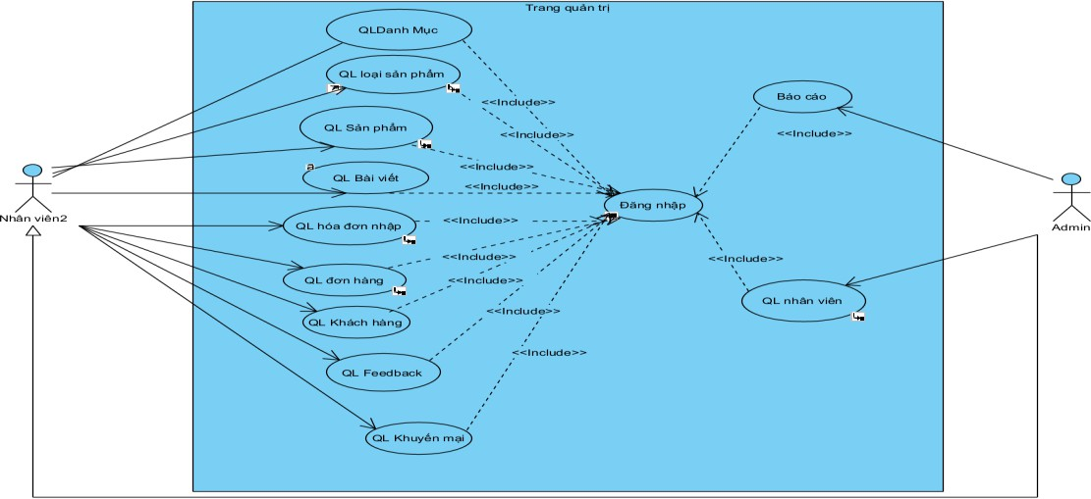*Hình 3. 1: Sơ đồ use case hệ thống cho trang quản trị*

***Hình STYLEREF 1 \s 1 SEQ Hình \* ARABIC \s 1 1 Hình ví dụ 1***

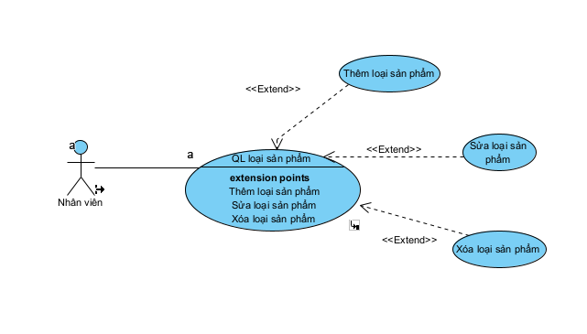

*Hình 3. 2: Use case quản lý danh mục sản phẩm*

* Thêm danh mục sản phẩm

|  |
| --- |
| 1. Yêu cầu chức năng thêm danh mục sản phẩm |
| 2. HỆ THỐNG Hệ thống lấy danh sách danh mục sản phẩm hiển thị trên giao diện |
| 3.  Nhân viên nhập thông tin chủng loại sản phẩm |
| 4. HỆ THỐNG Kiểm tra xem thông tin danh mục sản phẩm đã nhập có hợp lệ không |
| 5. HỆ THỐNG Lưu thông tin danh mục sản phẩm mới thêm vào hệ thống |
| 6. HỆ THỐNG Hiển thị danh sách các danh mục sản phẩm mới được thêm vào |
| Sự mở rộng: |
| 4.a. Không hợp lệ |
| 1. HỆ THỐNG Hiển thị thông báo và quay lại bước 3 |

* Chỉnh sửa danh mục sản phẩm

|  |
| --- |
| 1. Yêu cầu chức năng chỉnh sửa danh mục sản phẩm |
| 2. HỆ THỐNG Hệ thống lấy danh sách danh mục sản phẩm và hiển thị trên giao diện |
| 3. Nhân viên chỉnh sửa thông tin danh mục sản phẩm cần chỉnh sửa |
| 4. HỆ THỐNG Kiểm tra thông tin nhân viên vừa nhập có hợp lệ không |
| 5. HỆ THỐNG Lưu thông tin danh mục đã chỉnh sửa vào hệ thống |
| 6. HỆ THỐNG Hiển thị danh sách danh mục sản phẩm đã chỉnh sửa |
| Sự mở rộng: |
| 4.a. Không hợp lệ |
| 1. HỆ THỐNG Hiển thị thông báo và quay lại bước 3 |

* Xoá danh mục sản phẩm

|  |
| --- |
| 1. Chức năng yêu cầu xóa danh mục sản phẩm |
| 2. HỆ THỐNG Hệ thống lấy danh sách danh mục sản phẩm và hiển thị trên giao diện |
| 3. Nhân viên xác định danh mục sản phẩm muốn xóa |
| 4. Thực hiện chức năng xóa danh mục sản phẩm |
| 5. HỆ THỐNG Hiển thị thông báo xóa thành công |
| 6. HỆ THỐNG Lưu danh sách danh mục sản phẩm sau khi xóa vào hệ thống |
| 7. HỆ THỐNG Hiển thị lại danh sách các danh mục sản phẩm đã cập nhật |
| Sự mở rộng: |
| 3.a. Không tìm thấy danh mục sản phẩm |
| 1. HỆ THỐNG Hiển thị thông báo danh mục sản phẩm không tồn tại |

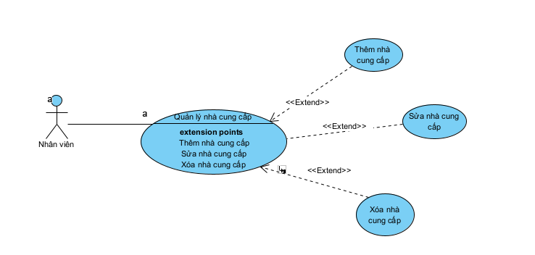

*Hình 3. 3: Use case quản lý nhà cung cấp*

* Thêm nhà cung cấp

|  |
| --- |
| 1. Yêu cầu chức năng thêm nhà cung cấp |
| 2. HỆ THỐNG Hệ thống lấy danh sách nhà cung cấp hiển thị trên giao diện |
| 3.  Nhân viên nhập thông tin nhà cung cấp |
| 4. HỆ THỐNG Kiểm tra xem thông tin nhà cung cấp nhân viên đã nhập có hợp lệ không |
| 5. HỆ THỐNG Lưu thông tin nhà cung cấp mới thêm vào hệ thống |
| 6. HỆ THỐNG Hiển thị danh sách các nhà cung cấp mới được thêm vào |
| Sự mở rộng: |
| 4.a. Không hợp lệ |
| 1. HỆ THỐNG Hiển thị thông báo và quay lại bước 3 |

* Chỉnh sửa nhà cung cấp

|  |
| --- |
| 1. Yêu cầu chức năng chỉnh sửa nhà cung cấp |
| 2. HỆ THỐNG Hệ thống lấy danh sách nhà cung cấp và hiển thị trên giao diện |
| 3. Nhân viên chỉnh sửa thông tin nhà cung cấp cần chỉnh sửa |
| 4. HỆ THỐNG Kiểm tra thông tin nhà cung cấp nhân viên vừa nhập có hợp lệ không |
| 5. HỆ THỐNG Lưu thông tin nhà cung cấp nhân viên đã chỉnh sửa vào hệ thống |
| 6. HỆ THỐNG Hiển thị danh sách nhà cung cấp đã chỉnh sửa |
| Sự mở rộng: |
| 4.a. Không hợp lệ |
| 1. HỆ THỐNG Hiển thị thông báo và quay lại bước 3 |

* Xoá nhà cung cấp

|  |
| --- |
| 1. Chức năng yêu cầu xóa nhà cung cấp |
| 2. HỆ THỐNG Hệ thống lấy danh sách nhà cung cấp và hiển thị trên giao diện |
| 3. Nhân viên xác định nhà cung cấp muốn xóa |
| 4. Thực hiện chức năng xóa nhà cung cấp |
| 5. HỆ THỐNG Hiển thị thông báo xóa thành công |
| 6. HỆ THỐNG Lưu danh sách nhà cung cấp sau khi xóa vào hệ thống |
| 7. HỆ THỐNG Hiển thị lại danh sách các nhà cung cấp đã cập nhật |
| Sự mở rộng: |
| 3.a. Không tìm thấy nhà cung cấp |
| 1. HỆ THỐNG Hiển thị thông báo nhà cung cấp không tồn tại |

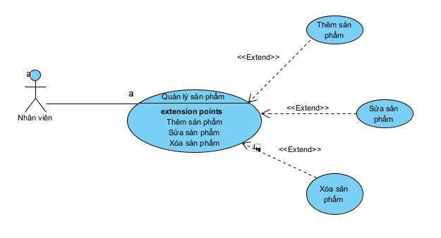

*Hình 3. 4: Use case quản lý sản phẩm*

* Thêm sản phẩm

|  |
| --- |
| 1. Yêu cầu chức năng thêm sản phẩm |
| 2. HỆ THỐNG Hệ thống lấy danh sách sản phẩm hiển thị trên giao diện |
| 3.  Nhân viên nhập thông tin sản phẩm |
| 4. HỆ THỐNG Kiểm tra xem thông tin sản phẩm đã nhập có hợp lệ không |
| 5. HỆ THỐNG Lưu thông tin sản phẩm mới thêm vào hệ thống |
| 6. HỆ THỐNG Hiển thị danh sách các sản phẩm mới được thêm vào |
| Sự mở rộng: |
| 4.a. Không hợp lệ |
| 1. HỆ THỐNG Hiển thị thông báo và quay lại bước 3 |

* Chỉnh sửa sản phẩm

|  |
| --- |
| 1. Yêu cầu chức năng chỉnh sửa sản phẩm |
| 2. HỆ THỐNG Hệ thống lấy danh sách sản phẩm và hiển thị trên giao diện |
| 3. Nhân viên chỉnh sửa thông tin sản phẩm cần chỉnh sửa |
| 4. HỆ THỐNG Kiểm tra thông tin sản phẩm nhân viên vừa nhập có hợp lệ không |
| 5. HỆ THỐNG Lưu thông tin sản phẩm đã chỉnh sửa vào hệ thống |
| 6. HỆ THỐNG Hiển thị danh sách sản phẩm đã chỉnh sửa |
| Sự mở rộng: |
| 4.a. Không hợp lệ |
| 1. HỆ THỐNG Hiển thị thông báo và quay lại bước 3 |

* Xoá sản phẩm

|  |
| --- |
| 1. Chức năng yêu cầu xóa sản phẩm |
| 2. HỆ THỐNG Hệ thống lấy danh sách sản phẩm và hiển thị trên giao diện |
| 3. Nhân viên xác định sản phẩm muốn xóa |
| 4. Thực hiện chức năng xóa sản phẩm |
| 5. HỆ THỐNG Hiển thị thông báo xóa thành công |
| 6. HỆ THỐNG Lưu danh sách sản phẩm sau khi xóa vào hệ thống |
| 7. HỆ THỐNG Hiển thị lại danh sách các sản phẩm đã cập nhật |
| Sự mở rộng: |
| 3.a. Không tìm thấy sản phẩm |
| 1. HỆ THỐNG Hiển thị thông báo sản phẩm không tồn tại |

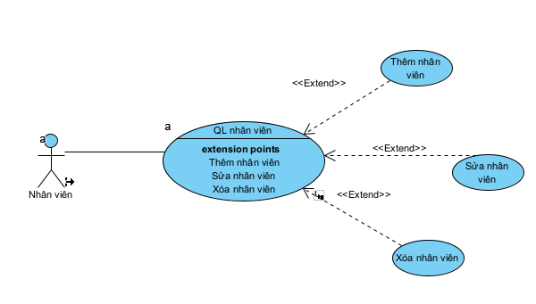

*Hình 3. 5: Use case quản lý nhân viên*

* Thêm nhân viên

|  |
| --- |
| 1. Yêu cầu chức năng thêm nhân viên |
| 2. HỆ THỐNG Hệ thống lấy danh sách nhân viên hiển thị trên giao diện |
| 3.  Nhân viên nhập thông tin nhân viên |
| 4. HỆ THỐNG Kiểm tra xem thông tin nhân viên đã nhập có hợp lệ không |
| 5. HỆ THỐNG Lưu thông tin nhân viên mới thêm vào hệ thống |
| 6. HỆ THỐNG Hiển thị danh sách các nhân viên mới được thêm vào |
| Sự mở rộng: |
| 4.a. Không hợp lệ |
| 1. HỆ THỐNG Hiển thị thông báo và quay lại bước 3 |

* Chỉnh sửa nhân viên

|  |
| --- |
| 1. Yêu cầu chức năng chỉnh sửa nhân viên |
| 2. HỆ THỐNG Hệ thống lấy danh sách nhân viên và hiển thị trên giao diện |
| 3. Nhân viên chỉnh sửa thông tin nhân viên cần chỉnh sửa |
| 4. HỆ THỐNG Kiểm tra thông tin nhân viên nhân viên vừa nhập có hợp lệ không |
| 5. HỆ THỐNG Lưu thông tin nhân viên đã chỉnh sửa vào hệ thống |
| 6. HỆ THỐNG Hiển thị danh sách nhân viên đã chỉnh sửa |
| Sự mở rộng: |
| 4.a. Không hợp lệ |
| 1. HỆ THỐNG Hiển thị thông báo và quay lại bước 3 |

* Xoá nhân viên

|  |
| --- |
| 1. Chức năng yêu cầu xóa nhân viên |
| 2. HỆ THỐNG Hệ thống lấy danh sách nhân viên và hiển thị trên giao diện |
| 3. Nhân viên xác định nhân viên muốn xóa |
| 4. Thực hiện chức năng xóa nhân viên |
| 5. HỆ THỐNG Hiển thị thông báo xóa thành công |
| 6. HỆ THỐNG Lưu danh sách nhân viên sau khi xóa vào hệ thống |
| 7. HỆ THỐNG Hiển thị lại danh sách các nhân viên đã cập nhật |
| Sự mở rộng: |
| 3.a. Không tìm thấy nhân viên |
| 1. HỆ THỐNG Hiển thị thông báo nhân viên không tồn tại |

*Hình 3. 6: Use case quản lý đơn hàng*

* + - 1. Chức năng của phân hệ người dùng

*Bảng 3. 2: Yêu cầu chức năng người dùng*

|  |  |  |
| --- | --- | --- |
| **STT** | **Chức năng** | **Mô tả** |
| 1 | Đăng nhập | Người dùng đăng nhập để thực hiện chức năng mua hàng |
| 2 | Đăng ký | Người dùng đăng kí tài khoản nếu chưa có tài khoản |
| 3 | Xem sản phẩm | Xem thông tin cơ bản sản phẩm |
| 4 | Xem chi tiết sản phẩm | Xem thông tin chi tiết của sản phẩm |
| 5 | Tìm kiếm sản phẩm | Tìm kiếm sản phẩm theo danh mục, tên, màu sắc |
| 6 | Đặt hàng | Khi người dùng muốn mua hàng, họ chon chức năng ‘đặt hàng’ và chọn phương thức thanh toán |

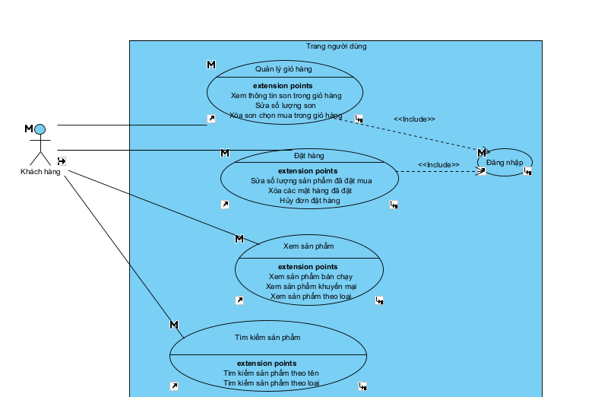

*Hình 3.8: Use case người dùng*

* + 1. *Biểu đồ lớp thực thể*

*Hình 3.9: Sơ đồ lớp thực thể*

* + 1. *Các yêu cầu phi chức năng*

*Bảng 3.3: Yêu cầu phi chức năng*

|  |  |  |
| --- | --- | --- |
| **Phần** | **Tên yêu cầu** | **Mô tả yêu cầu** |
| 1 | Các yêu cầu thực hiện | Thời gian cần thiết để mở bất kỳ sub-website nào: < 3s. Khả năng đáp ứng và mở rộng của hệ thống để xử lý lưu lượng truy cập tăng đột biến. Số lượng kết nối mà hệ thống có thể hỗ trợ khi có nhiều người dùng đồng thời |
| 2 | Yêu cầu về độ tin cậy | Hệ thống có độ tin cậy cao. Thời gian giải quyết lỗi tối đa là một ngày |
| 3 | Yêu cầu về tính sẵn có | Hệ thống tạo điều kiện cho người dùng thực hiện các công việc một cách an toàn, hiệu quả trong quá trình sử dụng |
| 4 | Yêu cầu bảo mật | Dữ liệu đăng nhập phải được mã hóa và không thể thực hiện các hành động quản trị nếu không đăng nhập |
| 5 | Yêu cầu bảo trì | Hệ thống phải dễ bảo trì khi người dùng yêu cầu thay đổi |
| 6 | Yêu cầu về tính di động | Hệ thống phải chạy trên các môi trường khác nhau như thiết bị di động và máy tính để bàn |

* 1. Thiết kế hệ thống
     1. *Thiết kế kiến trúc*

*Hình 3.10: Kiến trúc API*

Web API hoạt động

1. Đầu tiên, xây dựng URL API để bên thứ ba có thể gửi yêu cầu dữ liệu đến máy chủ cung cấp nội dung và dịch vụ thông qua giao thức HTTP và HTTPS.

2.Tại máy chủ web cung cấp nội dung, các ứng dụng nguồn sẽ thực hiện kiểm tra xác thực nếu có và tìm tài nguyên phù hợp để tạo nội dung để trả về kết quả.

3.Máy chủ trả về kết quả ở dịnh dạng JSON hoặc XML thông qua giao thưucs HTTP/HTTPS.

4. Trong trường hợp yêu cầu ban đầu là ứng dụng web hoặc ứng dụng di đông, dữ liệu JSON/XML sẽ được phân tích cú pháp để lấy dữ liệu. Sau khi lấy được dữ liệu, tiếp tục thực hiện các hoạt động như lưu vào cơ sở dữ liệu, hiển thị dữ liệu…

* + 1. *Thiết kê cơ sở dữ liệu*

- Mô hình cơ sở dữ liệu quan hệ

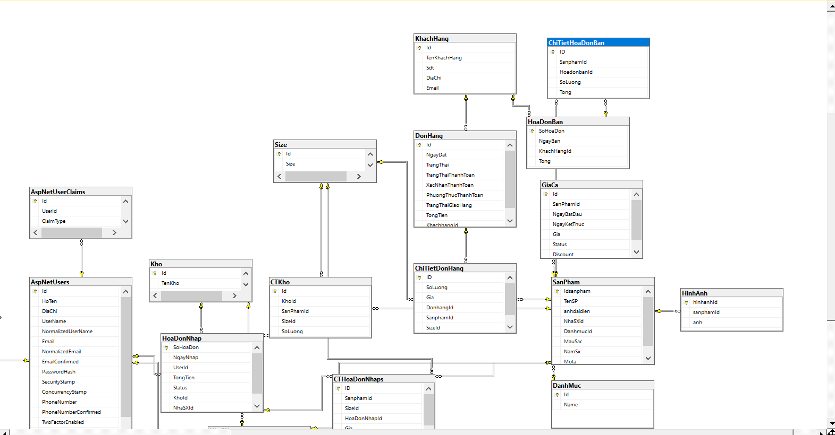

*Hình 3.11: Mô hình cơ sở dữ liệu*

- Mô tả cấu trúc bảng

*Bảng 3.4: Cấu trúc bảng khách hàng*

|  |  |  |  |  |
| --- | --- | --- | --- | --- |
| **STT** | **Tên trường** | **Loại dữ liệu** | **Hạn chế** | **Ghi chú** |
| 1 | ID | Int | Primary key | ID Khách hàng |
| 2 | Ten KhachHang | Nvarchar | Not Null | Tên khách hàng |
| 3 | Email | Nvarchar | Not Null | Email |
| 4 | DiaChi | Nvarchar | Not Null | Mật khẩu |
| 5 | Sdt | Nvarchar | Not Null | Số điện thoại khách hàng |

*Bảng 3.5: Cấu trúc bảng sản phẩm*

|  |  |  |  |  |
| --- | --- | --- | --- | --- |
| **STT** | **Tên trường** | **Loại dữ liệu** | **Hạn chế** | **Ghi chú** |
| 1 | Idsanpham | Int | Primary key | ID sản phẩm |
| 2 | TenSP | Nvarchar | Not Null | Tên sản phẩm |
| 3 | anhdaidien | Nvarchar | Not Null | Ảnh đại diện |
| 4 | NhaSXid | Int | Foreign_key | Nhà sản xuất ID |
| 5 | DanhmucId | Int | Foreign_key | Danh mục ID |
| 6 | MauSac | Nvarchar | Not Null | Màu sản phẩm |
| 7 | Namsx | datetime | Not Null | Năm sản xuất |
| 8 | Mota | Nvarchar | Not null | Mô tả sản phẩm |

*Bảng 3.6: Cấu trúc bảng danh mục*

|  |  |  |  |  |  |
| --- | --- | --- | --- | --- | --- |
| **STT** | **Tên trường** | | **Loại dữ liệu** | **Hạn chế** | **Ghi chú** |
| 1 | | Id | Int | Primary key, auto-increment | Id danh mục | |
| 2 | | Name | Nvarchar | Not null | Tên danh mục | |

*Bảng 3.7: Cấu trúc bảng nhà sản xuất*

|  |  |  |  |  |  |
| --- | --- | --- | --- | --- | --- |
| **STT** | **Tên trường** | **Loại dữ liệu** | | **Hạn chế** | **Ghi chú** |
| 1 | Id | | Int | Primary key, auto-increment | Id nhà sản xuất |
| 2 | TenNhaSX | | Nvarchar | Not Null | Tên nhà sản xuất |
| 3 | DiaChi | | Nvarchar | Not Null | Địa Chỉ |
| 4 | Email | | Nvarchar | Not Null | Emai |
| 5 | Sdt | | Nvarchar | Not Null | Số điện thoại |

*Bảng 3.8: Cấu trúc bảng hoá đơn nhập*

|  |  |  |  |  |
| --- | --- | --- | --- | --- |
| **STT** | **Tên trường** | **Loại dữ liệu** | **Hạn chế** | **Ghi chú** |
| 1 | SoHoaDon | Int | Primary key, auto-increment | ID hoá đơn |
| 2 | NgayNhap | Nvarchar | datetime | Ngày nhập |
| 3 | UserId | Nvarchar | Foreign_key | Id Khách hàng |
| 4 | TongTien | Nvarchar | Not Null | Tổng |
| 5 | Status | Nvarchar | Not Null | Trạng thái |

*Bảng 3.9: Cấu trúc bảng chi tiết hoá đơn nhập*

|  |  |  |  |  |
| --- | --- | --- | --- | --- |
| **STT** | **Tên trường** | **Loại dữ liệu** | **Hạn chế** | **Ghi chú** |
| 1 | Id | Int | Primary key | Order detail ID |
| 2 | SanphamId | Int | Foreign_key | Sản phẩm ID |
| 3 | SizeId | Int | Not Null | Size ID |
| 4 | HdnId | Int | Foreign_key | Hoá Đơn ID |
| 5 | NhaSXId | Int | Foreign_key | Nhà sản xuất ID |
| 6 | KhoId | Int | Foreign_key | Kho ID |
| 7 | Gia | Int | Not Null | Giá |
| 8 | Soluong | Int | Not Null | Số lượng |

*Bảng 3.10: Cấu trúc bảng kho*

|  |  |  |  |  |
| --- | --- | --- | --- | --- |
| **STT** | **Tên trường** | **Loại dữ liệu** | **Hạn chế** | **Ghi chú** |
| 1 | Id | Int | Primary key | ID kho |
| 2 | TenKho | Nvarchar | Not Null | Tên kho |
| 3 | DiaChi | Nvarchar | Not Null | Địa chỉ |

*Bảng 3.11: Cấu trúc bảng chi tiết kho*

|  |  |  |  |  |
| --- | --- | --- | --- | --- |
| **STT** | **Tên trường** | **Loại dữ liệu** | **Hạn chế** | **Ghi chú** |
| 1 | Id | Int | Primary key | ID Chi tiết kho |
| 2 | KhoId | Int | Foreign_key | ID kho |
| 3 | SanPhamId | Int | Foreign_key | ID sản phẩm |
| 4 | SizeId | Int | Not Null | Size |
| 5 | Soluong | Int | Not Null | Số lượng |

*Bảng 3.12: Cấu trúc bảng đơn hàng*

|  |  |  |  |  |
| --- | --- | --- | --- | --- |
| **STT** | **Tên trường** | **Loại dữ liệu** | **Hạn chế** | **Ghi chú** |
| 1 | Id | Int | Primary key | Id đơn hàng |
| 2 | NgayDat | Datetime | Not Null | Ngày Đặt |
| 3 | TrangThai | Nvarchar | Not Null | Trạng thái |
| 4 | TrangThaiThanhToan | Nvarchar | Not Null | Trạng thái thanh toán |
| 5 | XacNhanThanhToan | Nvarchar | Not Null | Xác nhận thanh toán |
| 6 | PhuongThucThanhToan | Nvarchar | Not Null | Phương thức thanh toán |
| 7 | TrangThaiGiaoHang | Nvarchar | Not Null | Trạng thái giao hàng |
| 8 | TongTien | Int | Not Null | Tổng tiền |
| 9 | KhachHangId | Int | Foreign_key | Id Khách hàng |

*Bảng 3.13: Cấu trúc bảng chi tiết đơn hàng*

|  |  |  |  |  |
| --- | --- | --- | --- | --- |
| **STT** | **Tên trường** | **Loại dữ liệu** | **Hạn chế** | **Ghi chú** |
| 1 | Id | Int | Primary key | Id chi tiết |
| 2 | SoLuong | Int | Not Null | Số lượng |
| 3 | Gia | Int | Not Null | Giá |
| 4 | DonhangId | Int | Foreign_key | Id Đơn hangf |
| 5 | SanphamId | Int | Foreign_key | Sản phẩm Id |
| 6 | SizeId | Int | Foreign_key | Size Id |

*Bảng 3.14: Cấu trúc bảng hoá đơn bán*

|  |  |  |  |  |
| --- | --- | --- | --- | --- |
| **STT** | **Tên trường** | **Loại dữ liệu** | **Hạn chế** | **Ghi chú** |
| 1 | SoHoaDon | Int | Primary key, auto-increment | Hoá đơn bán Id |
| 2 | NgayBan | datetime | Not Null | Ngày bán |
| 3 | KhachHangId | Int | Foreign_key | ID khách hàng |
| 4 | Tong | Int | Not Null | Tong |

*Bảng 3.15: Cấu trúc bảng chi tiết hoá đơn bán*

|  |  |  |  |  |
| --- | --- | --- | --- | --- |
| **STT** | **Tên trường** | **Loại dữ liệu** | **Hạn chế** | **Ghi chú** |
| 1 | ID | Int | Primary key | Id chi tiết |
| 2 | SanphamId | Int | Foreign_key | Id sản phẩm |
| 3 | HoadonbanId | Int | Foreign_key | Hoá đơn bán ID |
| 4 | SoLuong | Int | Not Null | Số lượng |
| 5 | Tong | Int | Not Null | Tong |

*Bảng 3.16: Cấu trúc bảng bình luận*

|  |  |  |  |  |
| --- | --- | --- | --- | --- |
| **STT** | **Tên trường** | **Loại dữ liệu** | **Hạn chế** | **Ghi chú** |
| 1 | ID | Int | Primary key | Id bình luận |
| 2 | SanphamId | Int | Foreign_key | Id sản phẩm |
| 3 | UserId | Int | Foreign_key | Khách hàng ID |
| 4 | NoiDung | Nvarchar | Not Null | Nội dung |
| 5 | Date | datetime | Not Null | Ngày bình luận |

*Bảng 3.17: Cấu trúc bảng Size*

|  |  |  |  |  |
| --- | --- | --- | --- | --- |
| **STT** | **Tên trường** | **Loại dữ liệu** | **Hạn chế** | **Ghi chú** |
| 1 | ID | Int | Primary key, auto-increment | Id Size |
| 2 | Size | Nvarchar | Not Null | Size sản phẩm |
| 3 | Mô tả | Nvarchar | Not Null | Mô tả |

* + 1. *Thiết kế lớp đối tượng*
       1. Biểu đồ lớp VOPC của các ca sử dụng

Hình 3.12: Sơ đồ lớp VOPC của quản trị

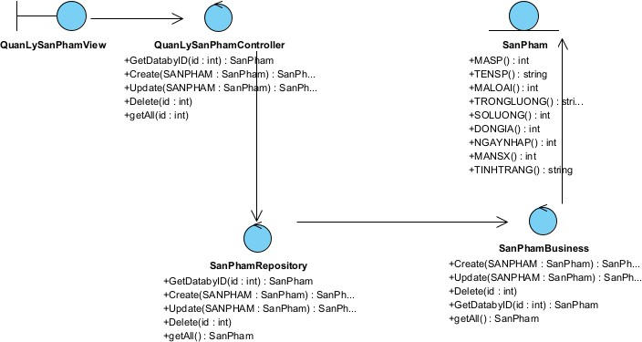

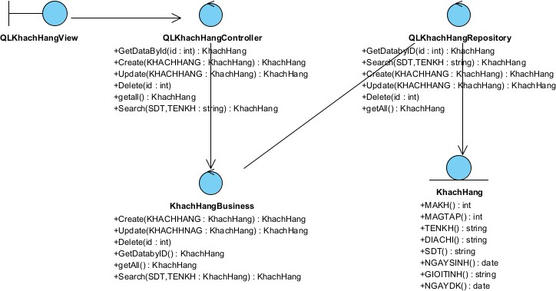 *Hình 3.13: Sơ đồ lớp VOPC của sản phẩm*

*Hình 3.14: Sơ đồ lớp VOPC của khách hàng*

* + - 1. Biểu đồ tuần tự

*Hình 3.15: Sơ đồ trình tự chức năng thêm sản phẩm*

*Hình 3.16: Sơ đồ trình tự chức năng sửa sản phẩm*

*Hình 3.17: Sơ đồ trình tự chức năng xoá sản phẩm*

*Hình 3.18: Sơ đồ trình tự chức năng thêm danh mục sản phẩm*

*Hình 3.19: Sơ đồ trình tự chức năng sửa danh mục sản phẩm*

*Hình 3.20: Sơ đồ trình tự chức năng xoá danh mục sản phẩm*

*Hình 3.21: Sơ đồ trình tự chức năng thêm nhà cung cấp*

*Hình 3.22: Sơ đồ trình tự chức năng sửa nhà cung cấp*

*Hình 3.23: Sơ đồ trình tự chức năng xoá nhà cung cấp*

* + - 1. Biểu đồ lớp chi tiết

*Hình 3.24: Sơ đồ thiết kế thêm một sản phẩm*

*Hình 3.25: Sơ đồ thiết kế sửa một sản phẩm*

*Hình 3.26: Sơ đồ thiết kế xoá một sản phẩm*

*Hình 3.27: Sơ đồ thiết kế thêm một danh mục sản phẩm*

*Hình 3.28: Sơ đồ thiết kế sửa một danh mục sản phẩm*

*Hình 3.29: Sơ đồ thiết kế xoá một danh mục sản phẩm*

*Hình 3.30: Sơ đồ thiết kế thêm một nhà cung cấp*

*Hình 3.31: Sơ đồ thiết kế sửa một nhà cung cấp*

*Hình 3.32: Sơ đồ thiết kế xoá một nhà cung cấp*

* + 1. *Thiết kế giao diện*

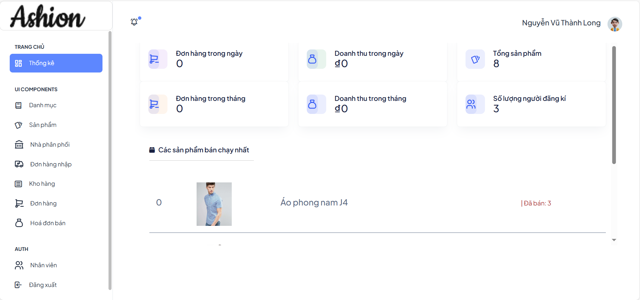 *Hình 3.33: Giao diện trang thống kê*

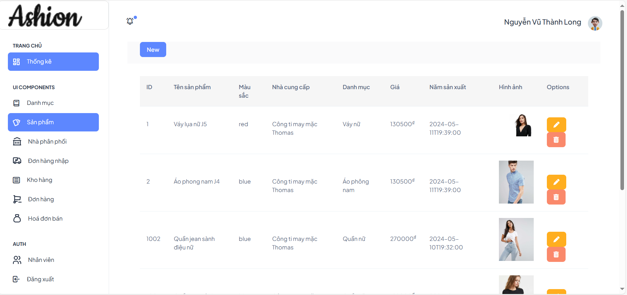

*Hình 3.34: Giao diện trang quản lý sản phẩm*

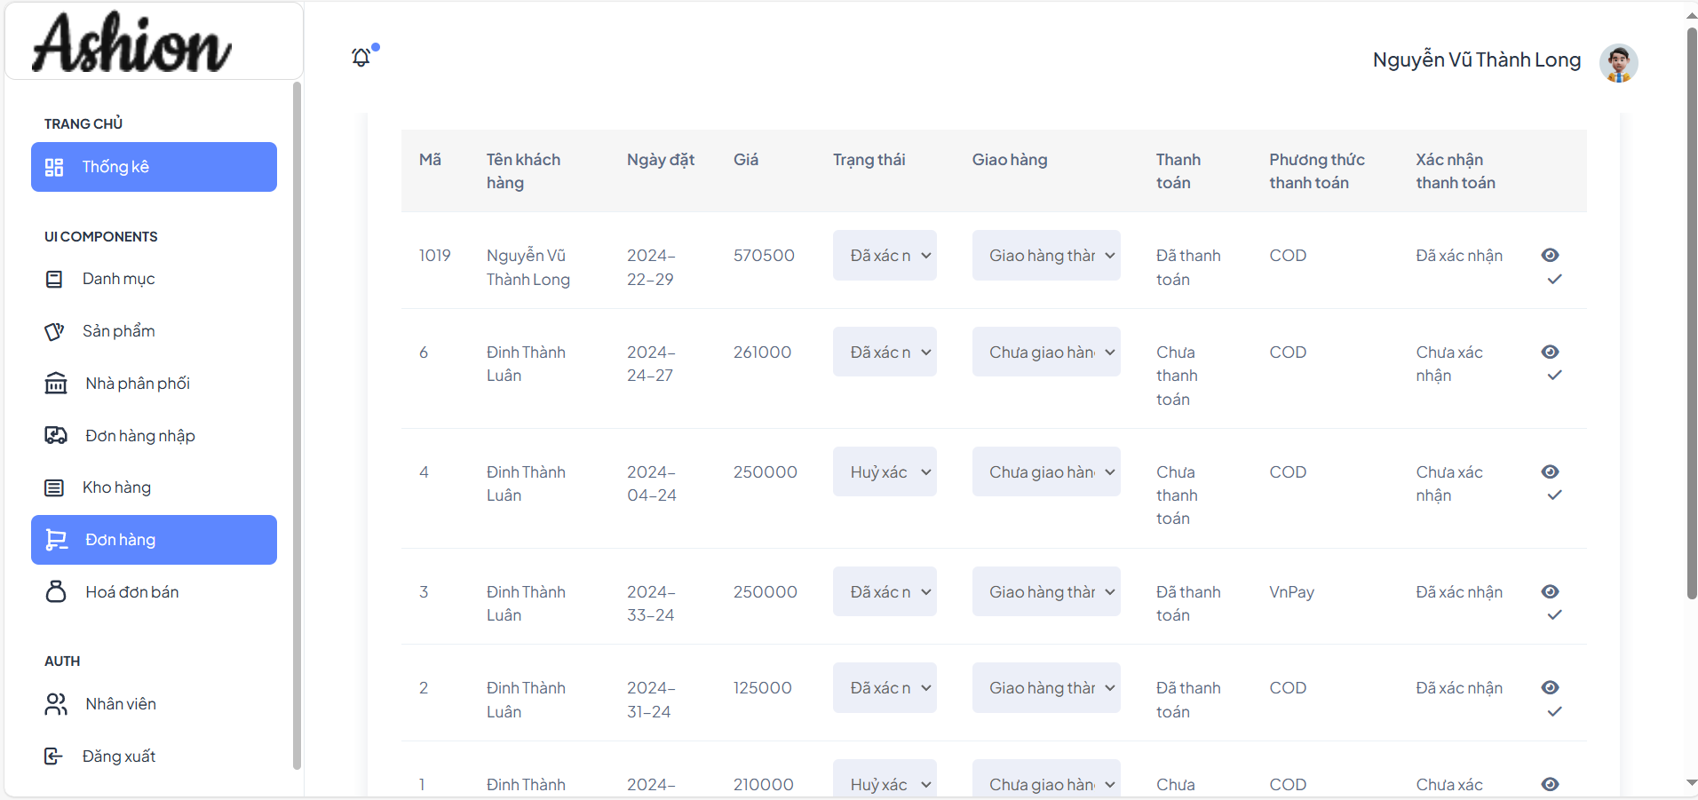

*Hình 3.35: Giao diện trang quản lý đơn hàng*

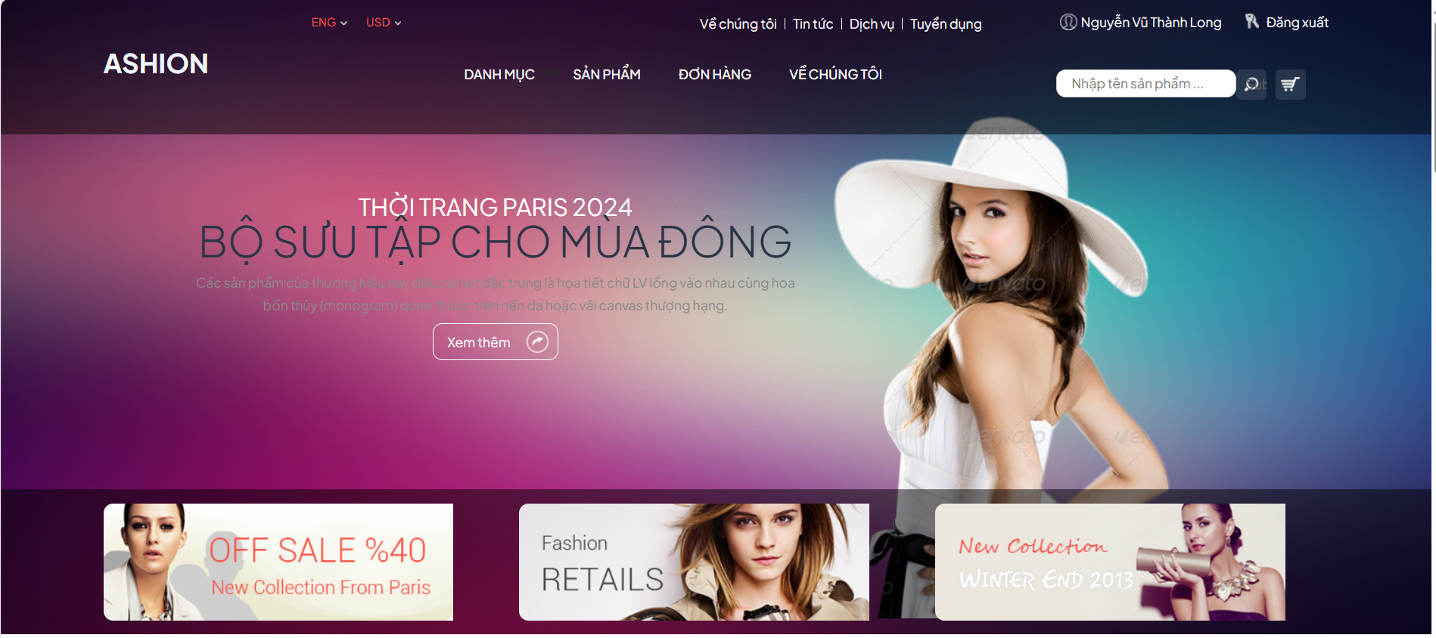

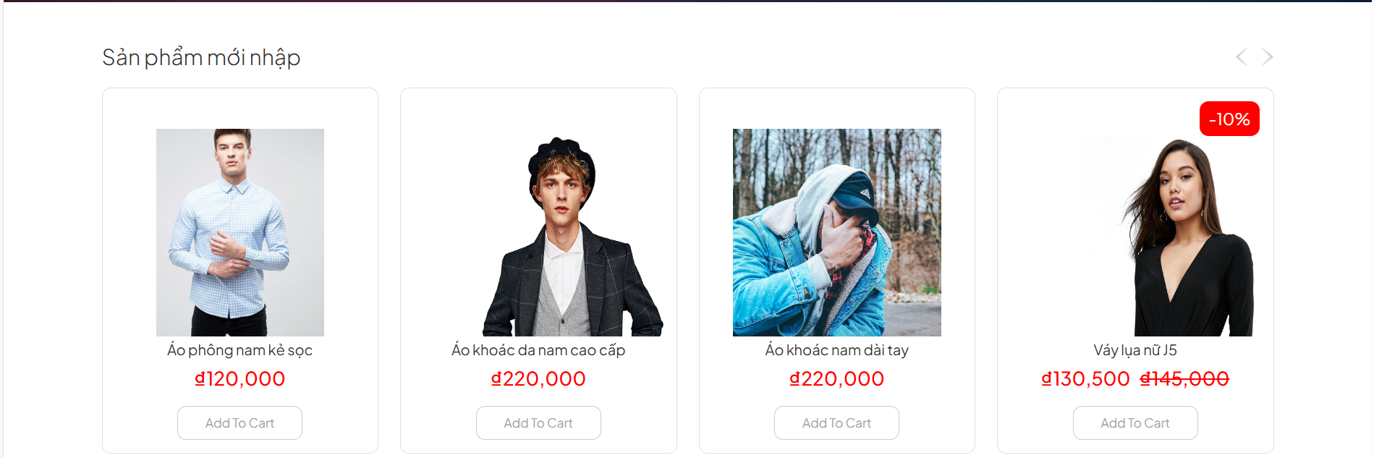

*Hình 3.36: Giao diện trang chủ*

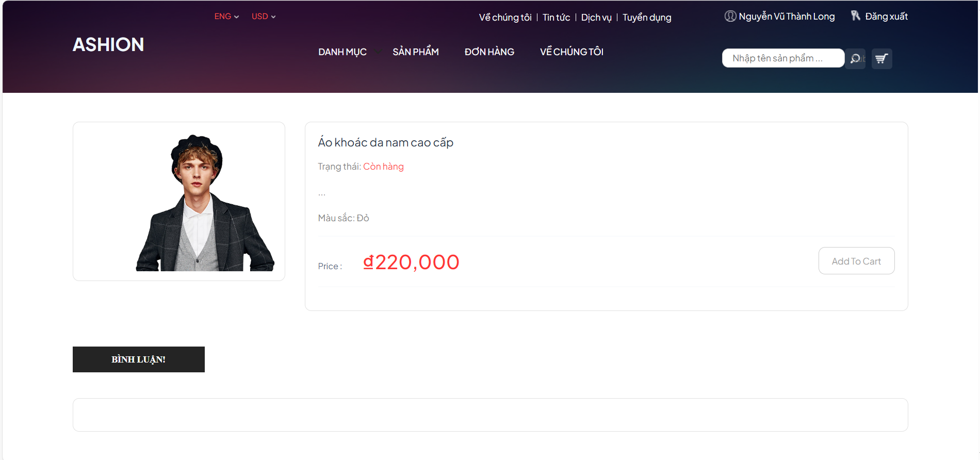

*Hình 3.37: Giao diện trang chi tiết sản phẩm*

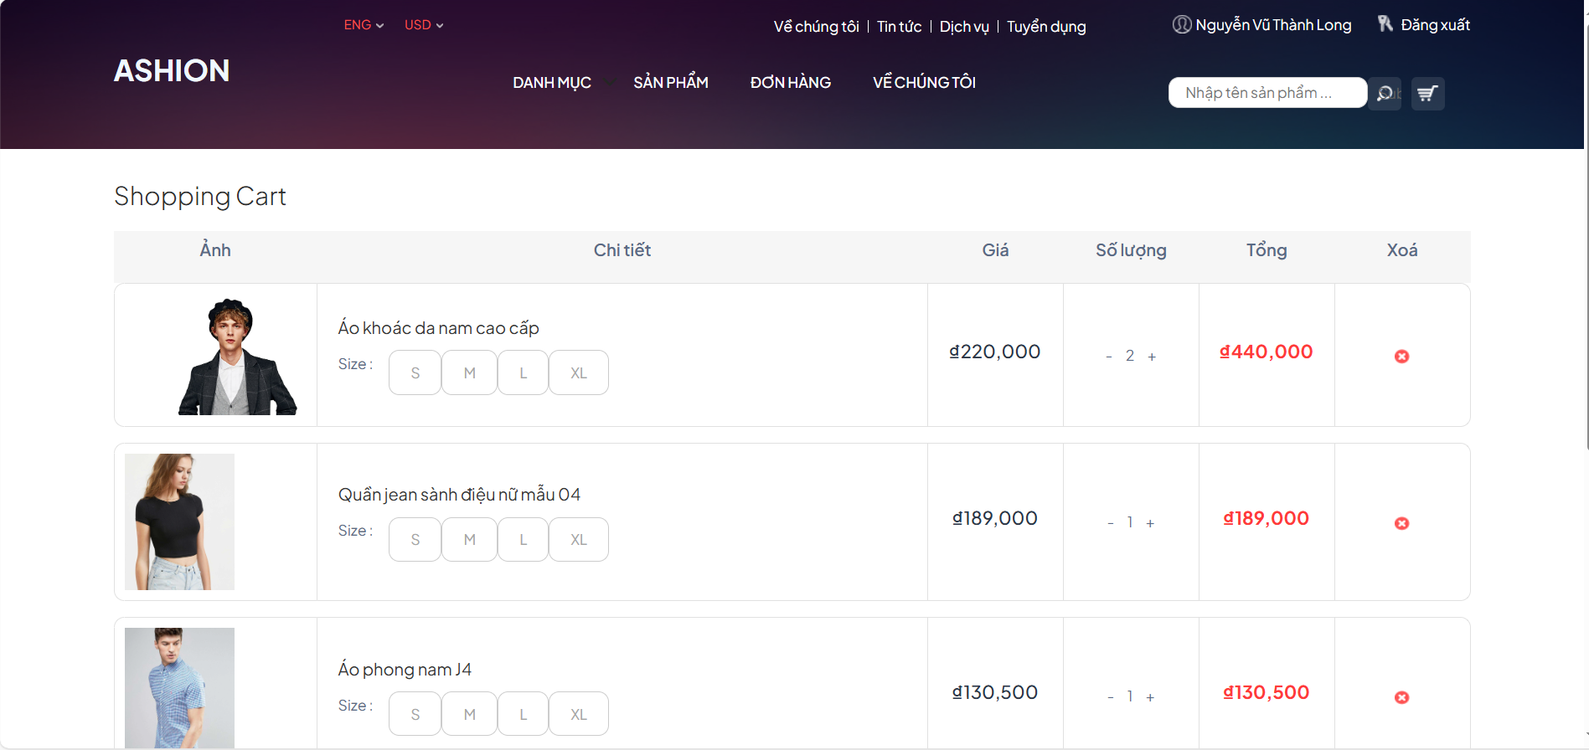

*Hình 3.38: Giao diện trang giỏ hàng*

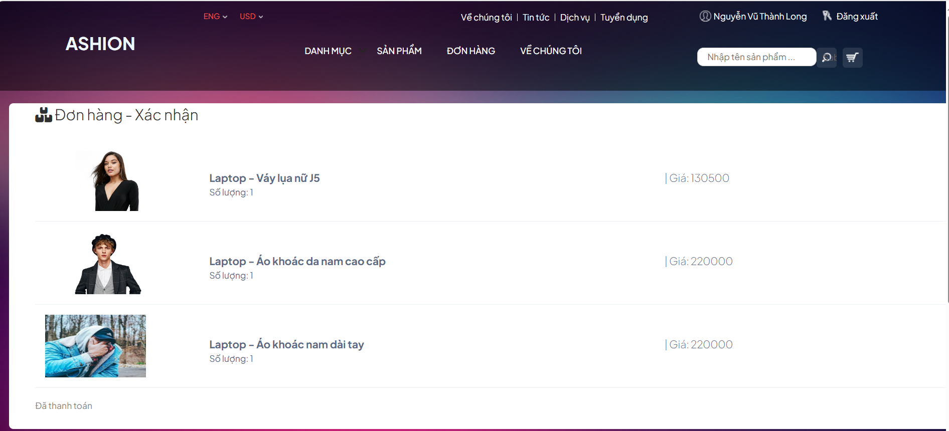

*Hình 3.39: Giao diện trang theo dõi đơn hàng*

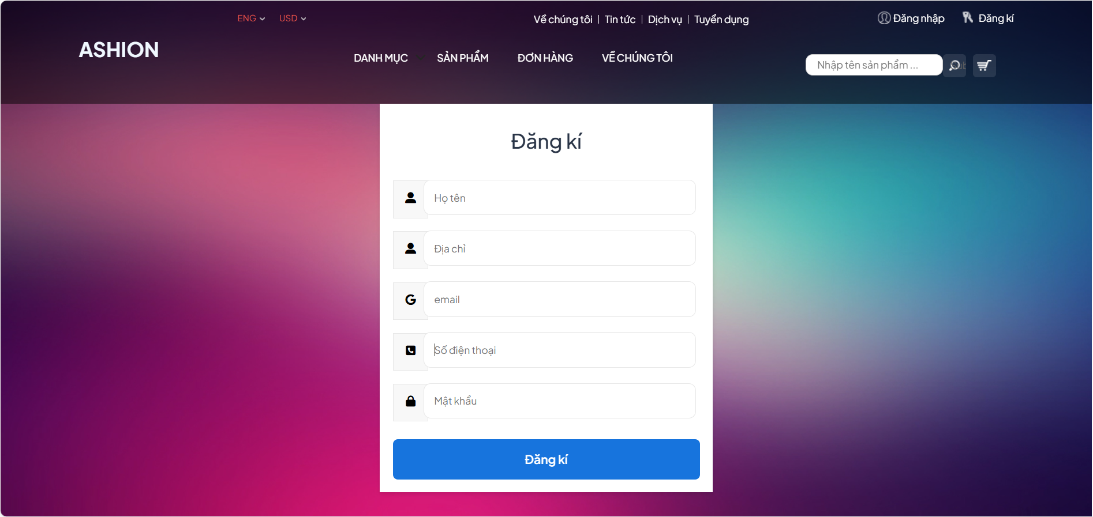

*Hình 3.40: Giao diện trang đăng ký*

# TRIỂN KHAI WEBSITE

* 1. Xây dựng Web API
* Phương pháp phát triển API
  + Phát triển API bằng phương pháp thủ tục
  + Tạo các tuyển API trong các tuyến tệp
* Thông số kĩ thuật API

*Bảng 4.1: Thông số API*

|  |  |  |  |  |
| --- | --- | --- | --- | --- |
| **STT** | **Chức năng** | **Phương thức** | **API** | **Mô tả** |
| 1 | Hiển thị nhân viên | Get | http://localhost: 7261/api/Staff/GetAll | API hiển thị nhân viên |
| 2 | Thêm nhân viên | Post | http://localhost: 7261/api/Staff/Create | API thêm nhân viên |
| 3 | Đăng nhập nhân viên | Post | http://localhost: 7261/api/Staff/Login | API Đăng nhập nhân viên |
| 4 | Chi tiết nhân viên | Get | http://localhost: 7261/api/Staff/Id | API chi tiết nhân viên |
| 5 | Sửa nhân viên | Put | http://localhost: 7261/api/Staff/Edit | API sửa nhân viên |
| 6 | Xoá nhân viên | Delete | http://localhost: 7261/api/Staff/Delete | API xoá nhân viên |
| 7 | Hiển thị Admin | Get | http://localhost: 7261/api/Admin/GetAll | API hiển thị Admin |
| 8 | Thêm Admin | Post | http://localhost: 7261/api/Admin/Create | API thêm admin |
| 9 | Đăng nhập Admin | Post | http://localhost: 7261/api/login | API đăng nhập Login |
| 10 | Chi tiết Admin | Get | http://localhost: 7261/api/id | API chi tiết Admin |
| 11 | Sửa Admin | Put | http://localhost: 7261/api/Edit | API sửa Admin |
| 12 | Xoá Admin | Delete | http://localhost: 7261/api/Delete | API xoá Admin |
| 13 | Hiển thị nhà cung cấp | Get | http://localhost: 7261/api/Company/GetAll | API hiển thị nhà cung cấp |
| 14 | Thêm nhà cung cấp | Post | http://localhost:7261/api/Company/Create | API thêm nhà cung cấp |
| 15 | Chi tiết nhà cung cấp | Get | http://localhost: 7261/api/Company/id | API chi tiết nhà cung cấp |
| 16 | Sửa nhà cung cấp | Put | http://localhost: 7261/api/Company/Edit | API sửa nhà cung cấp |
| 17 | Xoá nhà cung cấp | Delete | http://localhost: 7261/api/Company/Delete | API xoá nhà cung cấp |
| 18 | Hiển thị danh mục | Get | http://localhost: 7261/api/Category/GetAll | API hiển thị danh mục |
| 19 | Thêm danh mục | Post | http://localhost: 7261/api/Category/Create | API thêm danh mục |
| 20 | Chi tiết danh mục | Get | http://localhost: 7261/api/Category/id | API chi tiết danh mục |
| 21 | Sửa danh mục | Put | http://localhost: 7261/api/Category/Edit | API sửa danh mục |
| 22 | Xoá danh mục | Delete | http://localhost: 7261/api/Category/Delete | API xoá danh mục |
| 23 | Hiển thị sản phẩm | Get | http://localhost: 7261/api/Product/GetAll | API hiển thị sản phẩm |
| 24 | Thêm sản phẩm | Post | http://localhost: 7261/api/Product/Create | API thêm sản phẩm |
| 25 | Chi tiết sản phẩm | Get | http://localhost: 7261/api/Product/ProductId | API chi tiết sản phẩm |
| 26 | Sửa sản phẩm | Put | http://localhost: 7261/api/Product/Edit | API sửa sản phẩm |
| 27 | Xoá sản phẩm | Delete | http://localhost: 7261/api/Product/Delete | API xoá sản phẩm |
| 28 | Hiển thị hoá đơn | Get | http://localhost: 7261/api/Order/GetAll | API hiển thị hoá đơn |
| 29 | Thêm hoá đơn | Post | http://localhost: 7261/api/Order/Create | API thêm hoá đơn |
| 30 | Chi tiết hoá đơn | Get | http://localhost: 7261/api/Order/Edit | API chi tiết hoá đơn |
| 31 | Sửa hoá đơn | Put | http://localhost: 7261/api/Order/Delete | API sửa hoá đơn |
| 32 | Xoá hoá đơn | Delete | http://localhost: 7261/api/Order/id | API xoá hoá đơn |
| 33 | Hiển thị kho | Get | http://localhost: 7261/api/Warehouse/GetAll | API hiển thị kho |
| 34 | Thêm kho | Post | http://localhost: 7261/api/Warehouse/Create | API thêm kho |
| 35 | Chi tiết kho | Get | http://localhost: 7261/api/Warehouse | API chi tiết kho |
| 36 | Sửa kho | Put | http://localhost: 7261/api/Warehouse/Edit | API sửa kho |
| 37 | Xoá kho | Delete | http://localhost: 7261/api/Warehouse/Delete | API xoá kho |
| 38 | Thêm giỏ hàng | Post | http://localhost: 7261/api/Cart | API thêm giỏ hàng |
| 39 | Cập nhật số lượng | Put | http://localhost: 7261/api/Cart/update-quantity | API cập nhật số luọng |
| 40 | Xoá khỏi giỏ hàng | Delete | http://localhost: 7261/api/Cart/Delete | API xoá khỏi giỏ hàng |
| 41 | Thống kê đơn hàng hằng ngày | Get | http://localhost: 7261/api/report/Orderbydate | API thống kê |
| 42 | Thống kê sản phẩm hằng ngày | Get | http://localhost: 7261/api/report/Productbydate | API thống kê sản phẩm |
| 43 | Thống kê doanh thu hằng ngày | Get | http://localhost: 7261/api/report/totalbydate | Api thống kê doanh thu |

* 1. Xây dựng các chức năng
     1. *Các chức năng nghiệp vụ phân hệ người dùng*

*Bảng 4.2: Chức năng nghiệp vụ phân hệ người dùng*

|  |  |  |
| --- | --- | --- |
| **Chức năng** | **Ý tưởng xây dựng** | **Xử lý nghiệp vụ** |
| Đăng nhập | Cung cấp giao diện đăng nhập cho người dùng. | Xác thực thông tin xác thực, kiểm tra tính hợp lệ và cung cấp quyền truy cập phù hợp. |
| Đăng ký | Cung cấp giao diện đăng ký tài khoản mới. | Xác minh thông tin đăng ký, kiểm tra tính hợp lệ và tạo tài khoản mới trong hệ thống. |
| Xem danh sách sản phẩm | Hiển thị danh sách sản phẩm có sẵn trên hệ thống. | Truy vấn cơ sở dữ liệu từ API để lấy thông tin sản phẩm và hiển thị danh sách cho người dùng. |
| Tìm kiếm sản phẩm | Cho phép người dùng tìm kiếm sản phẩm theo tiêu chí như tên, danh mục. | Xử lý các yêu cầu tìm kiếm, truy vấn cơ sở dữ liệu từ API và gọi API để hiển thị kết quả tìm kiếm cho người dùng. |
| Xem chi tiết | Hiển thị thông tin chi tiết về một sản phẩm cụ thể. | Truy vấn cơ sở dữ liệu từ API để lấy thông tin chi tiết và hiển thị cho người dùng. |
| Thêm sản phẩm vào giỏ hàng | Cho phép người dùng thêm sản phẩm vào giỏ hàng | Cập nhật giỏ hàng của người dùng vào cơ sở dữ liệu từ API và gọi API để hiển thị thông tin giỏ hàng. |
| Đặt hàng | Xử lý đơn hàng và thông tin vận chuyển. | Kiểm tra tính hợp lệ của đơn hàng, cập nhật cơ sở dữ liệu API và xử lý thông tin vận chuyển. |
| Xem đơn hàng | Hiển thị thông tin chi tiết về các đơn hàng đã đặt. | Truy vấn cơ sở dữ liệu từ API và gọi API để hiển thị thông tin đơn hàng cho người dùng. |
| Quản lý thông tin cá nhân | Cho phép người dùng cập nhật thông tin cá nhân và địa chỉ giao hàng. | Cập nhật thông tin vào cơ sở dữ liệu từ API và đảm bảo tính bảo mật thông tin người dùng. |

* + 1. *Các chức hệ thống*

*Bảng 4.3: Chức năng hệ thống*

|  |  |  |
| --- | --- | --- |
| **Chức năng** | **Ý tưởng xây dựng** | **Xử lý nghiệp vụ** |
| Quản lý danh mục sản phẩm | Cho phép quản trị viên thêm, sửa, xóa danh mục sản phẩm. | Cập nhật cơ sở dữ liệu danh mục sản phẩm từ API và đảm bảo tính nhất quán của dữ liệu.. |
| Quản lý sản phẩm | Cho phép quản trị viên thêm, sửa, xóa thông tin sản phẩm. | Cập nhật cơ sở dữ liệu sản phẩm từ API và đảm bảo tính nhất quán của dữ liệu. |
| Quản lý đơn hàng | Hiển thị danh sách đơn hàng và chi tiết từng đơn hàng | Truy vấn cơ sở dữ liệu đơn hàng từ API và gọi API để hiển thị thông tin đơn hàng cho quản trị viên. |
| Quản lý nhà cung cấp | Hiển thị danh sách nhà cung cấp và thông tin chi tiết nhà cung cấp. | Truy vấn cơ sở dữ liệu nhà cung cấp từ API và hiển thị thông tin nhà cung cấp cho quản trị viên. |
| Quản lý tài khoản | Hiển thị danh sách tài khoản. | Truy vấn cơ sở dữ liệu tài khoản từ API và hiển thị thông tin tài khoản cho quản trị viên. |
| Thống kê | Hệ thống sẽ tự động tổng hợp số liệu thống kê và hiển thị dữ liệu | Gọi API, thực hiện các chức năng thống kê về số lượng đơn hàng, doanh thu, lợi nhuận |

* 1. Kiểm thử và triển khai ứng dụng

*Bảng 4.4: Kiểm tra chức năng đăng nhập*

|  |  |  |  |  |  |
| --- | --- | --- | --- | --- | --- |
| **ID** | **Test case** | **Precondition** | **Test case procedures** | **Expected results** | **Actual results** |
| Đăng nhập 1 | Nhập người dùng và mật khẩu hợp lệ và kiểm tra sự tồn tại của chúng trong cơ sở dữ liệu. | None | 1. Mở trang đăng nhập  2. Nhập người dùng và mật khẩu hợp lệ  3. Nhấp vào nút đăng nhập | - Nếu bạn đăng nhập thành công, hãy vào trang bảng điều khiển  - Người dùng và mật khẩu tồn tại trong cơ sở dữ liệu | Pass |
| Đăng nhập 2 | Nhập người dùng và mật khẩu không hợp lệ và kiểm tra xem có tồn tại trong cơ sở dữ liệu hay không. | None | 1. Mở trang đăng nhập  2. Nhập thông tin không hợp lệ  3. Nhấp vào nút đăng nhập | - Nếu đăng nhập thất bại sẽ hiển thị thông báo  - Người dùng hoặc mật khẩu không đúng | Pass |
| Đăng nhập 3 | Nhập người dùng và để trống mật khẩu | None | 1. Mở trang đăng nhập  2. Nhập người dùng, để trống mật khẩu  3. Nhấp vào nút đăng nhập | - Nếu đăng nhập thất bại sẽ hiển thị thông báo  - Mật khẩu không được để trống | Fail |
| Đăng nhập 4 | Nhập mật khẩu và để trống người dùng | None | 1. Mở trang đăng nhập  2. Nhập mật khẩu, để trống người dùng  3. Nhấp vào nút đăng nhập | - Nếu đăng nhập thất bại sẽ hiển thị thông báo  - Người dùng không được để trống | Fail |

*Bảng 4.5: Kiểm tra chức năng thêm sản phẩm*

|  |  |  |  |  |  |
| --- | --- | --- | --- | --- | --- |
| **ID** | **Test case** | **Preconditions** | **Test case procedures** | **Expected results** | **Actual results** |
| Thêm sản phẩm 1 | Nhập thông tin sản phẩm | None | 1. Mở phương thức thêm sản phẩm  2. Nhập thông tin sản phẩm  3. Nhấp vào nút gửi | - Nếu lưu thành công sẽ hiển thị thông báo  - Hiển thị các sản phẩm mới được thêm vào danh sách. | Pass |
| Thêm sản phẩm 2 | Không nhập thông tin sản phẩm | None | 1. Mở phương thức thêm sản phẩm  2. Để trống các trường thông tin  3. Nhấp vào nút gửi thông tin sản phẩm | - Hiển thị thông báo lưu không thành công  - Hiển thị xác nhận trên phương thức thêm sản phẩm. | Pass |

*Bảng 4.6: Kiểm tra chức năng update sản phẩm*

|  |  |  |  |  |  |
| --- | --- | --- | --- | --- | --- |
| **ID** | **Test case** | **Preconditions** | **Testcase procedures** | **Expected results** | **Actual results** |
| Cập nhật sản phẩm 1 | Cập nhật thông tin sản phẩm mà không để trống các trường. | None | 1. Mở trang phương thức cập nhật sản phẩm  2. Chỉnh sửa thông tin sản phẩm  3. Nhấp vào nút gửi | - Nếu lưu thành công sẽ hiển thị thông báo  - Hiển thị các sản phẩm mới cập nhật trên danh sách. | Pass |
| Cập nhật sản phẩm 2 | Cập nhật thông tin sản phẩm để trống các trường thông tin. | None | 1. Mở chế độ cập nhật sản phẩm  2. Để trống các trường thông tin  3. Nhấp vào nút gửi | - Hiển thị thông báo lưu không thành công  - Hiển thị xác nhận trên phương thức thêm tin tức. | Pass |
| Cập nhật sản phẩm 3 | Nhập thông tin sản phẩm còn thiếu | None | 1. Mở chế độ cập nhật sản phẩm  2. Thiếu 1 trường thông tin sản phẩm.  3. Nhấp vào nút gửi | - Hiển thị thông báo lưu không thành công  - Hiển thị xác nhận trên phương thức thêm tin tức. | Pass |

*Bảng 4.7: Kiểm tra chức năng xoá sản phẩm*

|  |  |  |  |  |  |
| --- | --- | --- | --- | --- | --- |
| **ID** | **Test case** | **Preconditions** | **Test case procedures** | **Expected results** | **Actual results** |
| Xoá sản phẩm 1 | Yêu cầu xóa sản phẩm | None | 1. Hiển thị chế độ xác nhận xóa sản phẩm  2. Bấm vào đồng ý | - Hiển thị thông báo sản phẩm đã bị xóa  - Xóa sản phẩm trong danh sách. | Pass |
| Xoá sản phẩm 2 | Yêu cầu xóa sản phẩm | None | 1. Hiển thị chế độ xác nhận xóa sản phẩm  2. Bấm hủy | - Hiển thị thông báo sản phẩm chưa bị xóa  - Không xóa sản phẩm khỏi danh sách. | Fail |

# KẾT LUẬN VÀ HƯỚNG PHÁT TRIỂN

**Kết quả đạt được của đề tài**

Sau quá trình nghiên cứu và thực hiện dự án “Xây dựng website bán quần áo cho cửa hàng thời trang Ashion” bao gồm cả hệ thống quản lý nội dung và phân hệ dành cho người dùng. Qua việc phát triển website này, em đã hiểu rõ được kiến thức về lập trình và tăng cường kỹ năng thực hành, cụ thể là:

* Hiểu rõ quy trình và thực hiện được các chức năng cần thiết cho một website thương mại điện tử như: quản lý sản phẩm, quản lý loại sản phẩm, quản lý tin tức, quản lý tài khoản khách hàng, người dùng, thống kê doanh thu và đơn hàng.
* Phát triển và tối ưu hóa mã nguồn, cũng như hiểu cách thực hiện các công việc liên quan đến quản lý nhập/xuất kho và thống kê.

**Hạn chế của đề tài**

Tuy nhiên, với kiến thức và kinh nghiệm hiện tại, em nhận thức rằng vẫn còn nhiều hạn chế cần khắc phục:

* Không thể tối ưu hóa toàn bộ chức năng của website.
* Một số chức năng chưa hoàn thiện do khả năng lập trình và kinh nghiệm còn hạn chế.

**Hướng phát triển của đề tài**

Để có thể cải thiện những mặt hạn chế này, hướng phát triển của em trong thời gian tới bao gồm:

* Hoàn thiện các chức năng chưa hoàn chỉnh và tối ưu hóa chất lượng mã nguồn cho website.
* Tiếp tục học hỏi, nâng cao kiến thức và kỹ năng lập trình để có thể đạt được mục tiêu đề ra.

Cuối cùng, việc thực hiện dự án này không chỉ giúp em cải thiện và phát triển kỹ năng lập trình, mà còn giúp em hiểu rõ hơn về quy trình hoạt động của một website thương mại điện tử. Em hy vọng rằng với những kinh nghiệm đã học được, tôi sẽ tiếp tục phát triển và nâng cao kỹ năng của mình trong tương lai.

TÀI LIỆU THAM KHẢO

x

|  |  |  |
| --- | --- | --- |
| [1] | | Chu Thị Minh Huệ, *Phân tích thiết kế hướng đối tượng với UML*, Khoa Công nghệ thông tin, Đại học Sư Phạm Kỹ Thuật Hưng Yên. |
| [2] | | Chu Thị Minh Huệ, *công nghệ phần mềm*, Khoa Công nghệ thông tin, Đại học Sư Phạm Kỹ Thuật Hưng Yên. |
| [3] | | Ngô Thanh Huyền, *chuyên đề phân tích thiết kế thuật toán*, Khoa Công nghệ thông tin, Đại học Sư Phạm Kỹ Thuật Hưng Yên. |
| [4] | | Nguyễn Hữu Đông, *Lập trình Web API*, Khoa Công nghệ thông tin, Đại học Sư Phạm Kỹ Thuật Hưng Yên. |
| [5] | | Vũ Xuân Thắng, *Chuyên đề* *Công nghệ web và ứng dụng*, Khoa Công nghệ thông tin, Đại học Sư Phạm Kỹ Thuật Hưng Yên. |
|  | |  |
|  | |  | | |
|  | |  | | |
|  | |  | | |